|  |  |
| --- | --- |
| Họ và tên | Huỳnh Ngọc Hân |
| Lớp | 10_ĐH_TMĐT |
| MSSV | 1050070035 |
| Bài tập | BT5 |

Buoc5

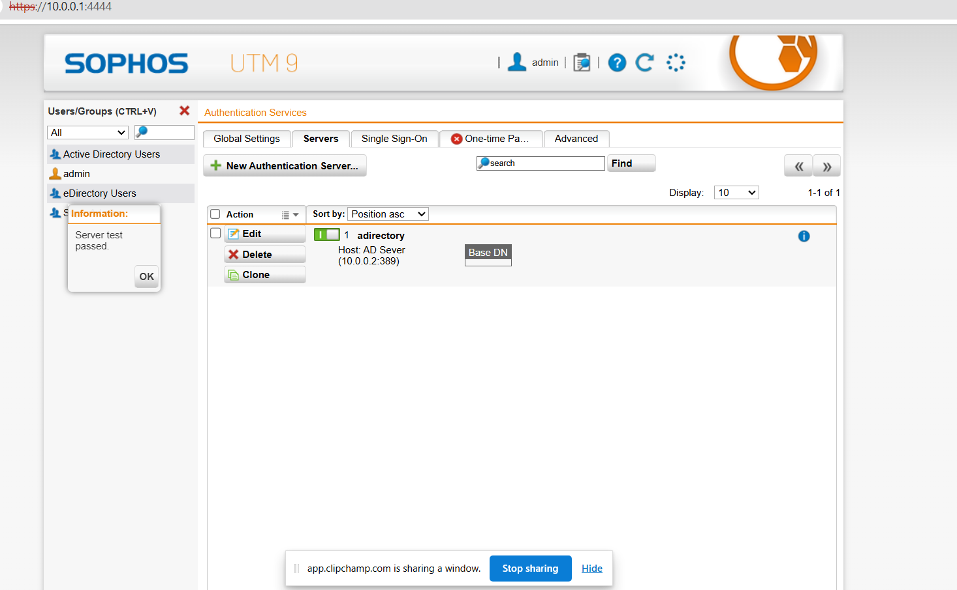

Bước 7

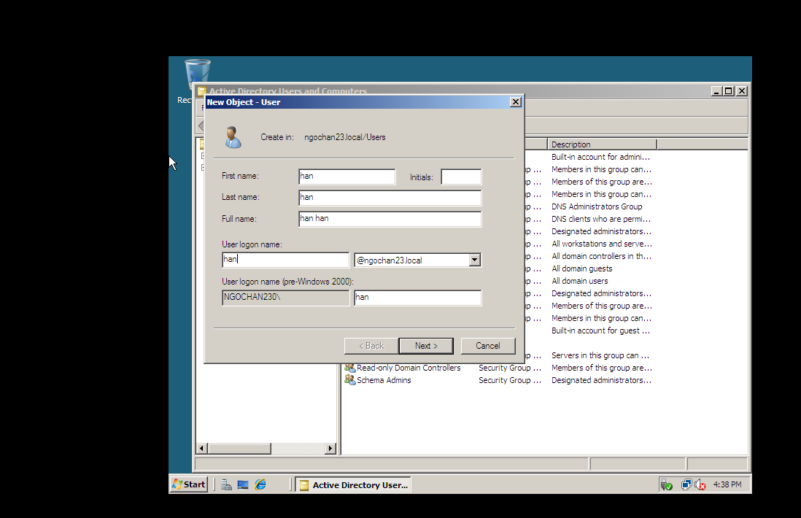

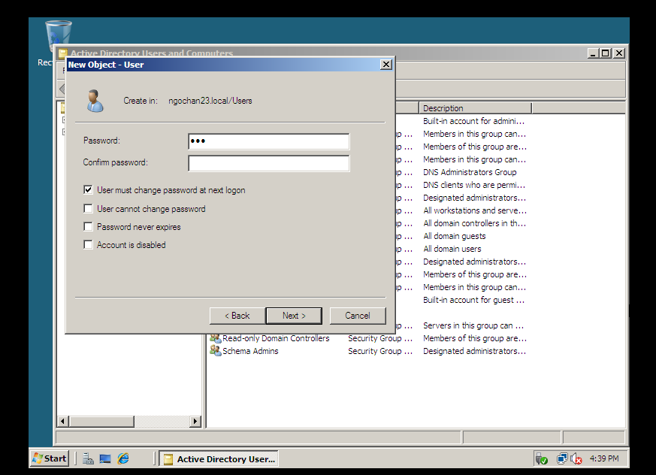

Bảo mật mật khẩu

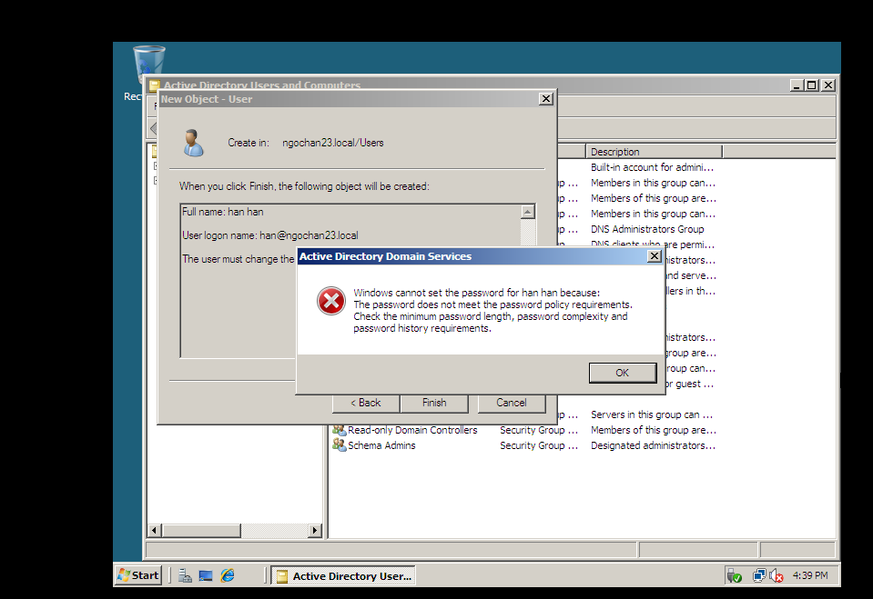

Không có quyền edit

